BAĞLAYICI TARİFE BİLGİLERİ
Fasıl 35
Albüminoid maddeler; değişikliğe uğramış nişasta esaslı ürünler; tutkallar; enzimler
Gümrük Koçu - Ufuk Çetintaş · 21 Ekim 2026
Bu dosya, Türkiye'de verilmiş ve Fasıl 35 kapsamındaki GTİP'lerde sınıflandırılmış 10 bağlayıcı tarife bilgisini (BTB) içerir; bunların 1 tanesi yürürlüktedir. Kayıtlar GTİP sırasına göre dizilmiş ve 4 haneli pozisyonlara göre gruplanmıştır. Kaynak: mevzuat.net, Türkçe Bağlayıcı Tarife Bilgileri (21 Ekim 2026 itibarıyla).
Pozisyon | BTB sayısı | Yürürlükte
35.02 | 2 | 1
35.04 | 3 | 0
35.06 | 5 | 0

Pozisyon 35.02 (2 BTB)
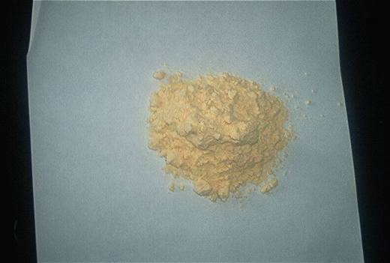 | 3502.11.90.00.00 TR060263  Yürürlükte değil · Başlangıç: 01.06.2006 · Bitiş: 31.05.2012  Eşya: Pastacılık ve unlu mamul imalatında kullanılmak üzere hazırlanan kurutulmuş pastörize yumurta beyazı (%88-90) ve şeker(10-12) den oluşan karışım.  Gerekçe: Genel Yorum Kuralları (1) ve (6). GTC İzahnamesi 35.02 tarife pozisyonu açıklama notları.

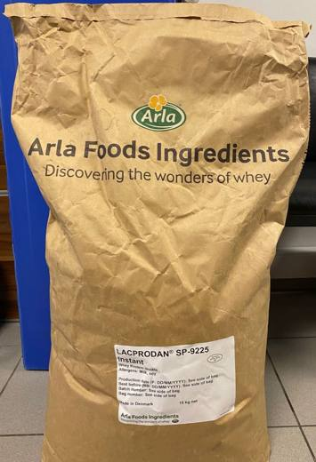 | 3502.20.91.00.00 TR350000230067  Yürürlükte · Başlangıç: 19.09.2023  Eşya: İzole Whey Proteini (LACPRODAN SP-9225 Instant Whey Protein Isolate), 15 kg net ağırlıkta olup %90,6 oranında protein ihtiva eden konsantre peynir altı suyu proteinidir.  Gerekçe: Türk Gümrük Tarife Cetveli İzahnamesinin 3502 pozisyonu açıklama notları ile İzmir Laboratuvar Müdürlüğünün 29.08.2023 tarihli ve 3523BTB0277 sayılı Analiz Raporu, 08.09.2023 tarihli ve 3523.GÖR.040 sayılı Rapor Formu, Tarife Yorumuna İlişkin Genel Kurallar

Pozisyon 35.04 (3 BTB)
 | 3504.00.00.00.00 TR040037  Yürürlükte değil · Başlangıç: ? · Bitiş: ?  Eşya: Yangın söndürücü protein hidrolizi

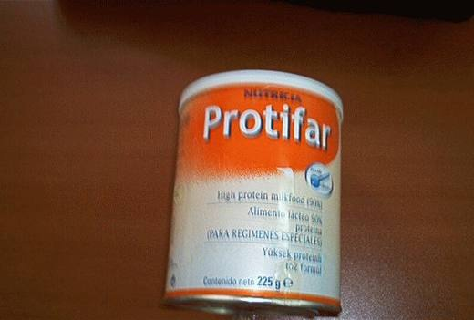 | 3504.00.00.00.19 TR050234  Yürürlükte değil · Başlangıç: 01.07.2005 · Bitiş: ?  Eşya: %1.54 toplam yağ, %87.7 süt proteini içeren, 225 gramlık teneke kutularda bulunan, normal yollardan protein gereksinimini karşılayamayan bebek ve yetişkinler için protein kaynağı olarak kullanılan toz halinde ürün.  Gerekçe: Genel Yorum Kuralları (1) ve (6). Gümrük Tarife Cetveli İzahnamesi 35.04 tarife pozisyonu açıklama notları.

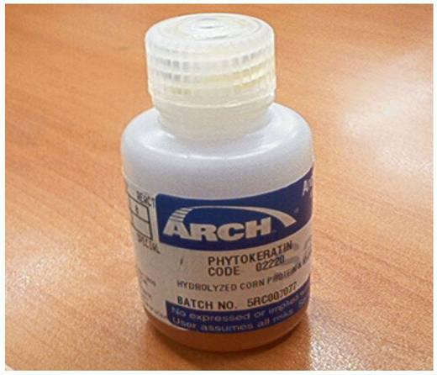 | 3504.00.00.00.19 TR050504  Yürürlükte değil · Başlangıç: 30.12.2005 · Bitiş: ?  Eşya: Şampuanlarda, saç kremlerinde, diğer saç bakım ürünlerinde, cilt ve krem losyonlarında nemlendirme ve yumuşatma özelliği sağlayan, bitkisel ürünlerden elde edilen protein bünyeli madde  Gerekçe: Genel Yorum Kuralları (1) ve (6), GTC İzahnamesi 35.04 tarife pozisyonu açıklama notları

Pozisyon 35.06 (5 BTB)
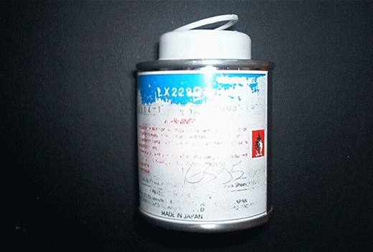 | 3506.10.00.90.11 TR040149  Yürürlükte değil · Başlangıç: 31.03.2004 · Bitiş: 31.03.2010  Eşya: Net ağırlığı 1 kgı geçmeyen ambalajlara konulmuş, açık sarı renkli sıvı modifiye poliizosnat çözelti karışımı. İçeriği: %34-35 isocyanete ürethane propolymer, %34-35 butyl acetate, %29-30 ethyl acetate, %1-2 eşyaya yapıştırıcı özelliği kazandıran madde.  Gerekçe: GYK 1 ve 6 Gümrük Tarife Cetveli İzahnamesi 35.06 Tarife Pozisyonu Açıklama Notları

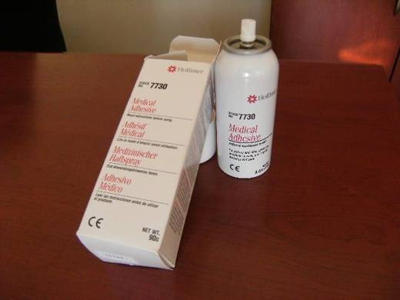 | 3506.10.00.90.11 TR060000120009  Yürürlükte değil · Başlangıç: 29.11.2012 · Bitiş: ?  Eşya: Bağırsak kanserlerinden dolayı ostomi torbası kullanan, ancak torbanın yapışacağı cildin uygun olmadığı durumlarda cildi düz ve kuru olmayan hastalarda torbayı cilde daha iyi yapıştırmak için kullanılır.Ürün 90gr` lık sprey şeklindedir.  Gerekçe: Genel Yorum Kuralları (1) ve (6). Gümrük Tarife Cetveli izahnamesi 3506 Pozisyonu açıklama notları ve laboratuvar müdürlüğü 11.09.2012 tarih, 14 sayılı raporu.

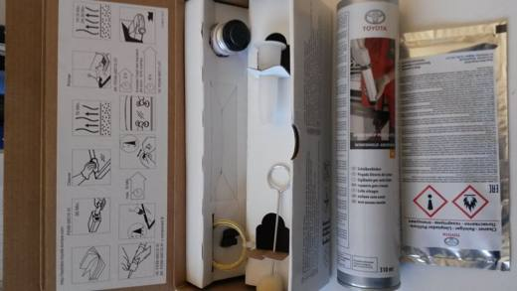 | 3506.10.00.90.11 TR410000180006  Yürürlükte değil · Başlangıç: 24.05.2018 · Bitiş: 23.05.2024  Eşya: astarboya(primer) uygulama fırçası ile camın yerleştirileceği alana uygunlanır. sonrasında cam yapıştırma mastiği mastik ucu takılarak aynı alana tatbik edilir. son olarak cam temizleyici ile temizlenerek tamamlanır.  Gerekçe: Genel yorum kuralları 1,6 ve 3(b) maddelerine istinaden

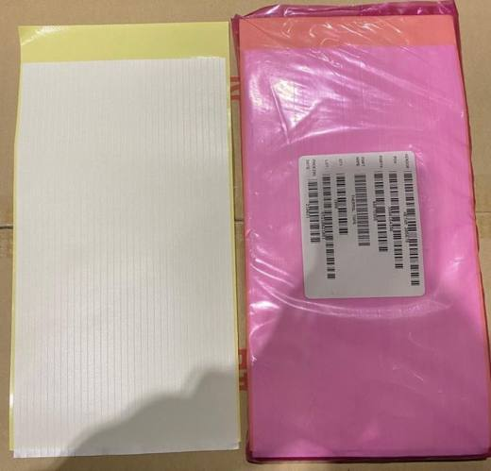 | 3506.10.00.90.19 TR350000230002  Yürürlükte değil · Başlangıç: 18.01.2023 · Bitiş: ?  Eşya: “40075956 kodlu, thermal tape, 22500 ELED TM-670 SA White 279mmX4,70mmX0,25mm ticari tanımlı, bir tarafında sarı bant, diğer tarafında beyaz koruyucu şeritler bulunan iki yüzü de kendinden yapışkanlı akrilik polimerinden mamul, takviye tabakası bulunmayan levha olan eşyadır. Her bir yaprakta 1000 adet sıralı şerit formunda muhafaza edilen 718 gram paketler şeklinde ithal edilecektir.  Gerekçe: Türk Gümrük Tarife Cetveli İzahnamesinin 3506 pozisyonu açıklama notları ile İzmir Laboratuvar Gümrük Müdürlüğünün 03.11.2022 tarihli, 79701419 sayılı yazısı eki 02.11.2022 tarihli ve 3522BTB0416 sayılı Analiz Raporu, Tarife Yorumu ile İlgili Genel Kurallar"

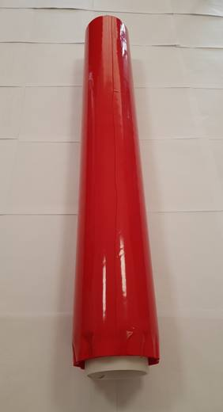 | 3506.91.90.90.19 TR350000210068  Yürürlükte değil · Başlangıç: 10.06.2021 · Bitiş: ?  Eşya: ÇİFT TARAFLI AKRİLİK YAPIŞTIRICI BANT  Gerekçe: Çift Taraflı Akrilik Yapıştırıcı Bant ticari tanımlı, 800 mm*33 m ölçülerinde DOUBLE SIDED HIGH BONDING ACYRLIC ADHESIVE TAPE WITH RED LINER cinsi eşyanın İzmir Laboratuvar Müdürlüğünün 3521BTB0132 sayılı 04.06.2021 tarihli analiz raporu, Tarife Yorumu ile İlgili Genel Yorum Kurallarının 1 ve 6 ıncı maddeleri ve Gümrük Tarife Cetveli İzahnamesinin 35.06 tarife pozisyonu açıklama notlarına istinaden

